Análisis de Hábitos de Consumo Radial y Percepción Tecnológica
El presente informe técnico expone los resultados obtenidos tras el procesamiento y análisis de los datos recolectados mediante un instrumento de encuesta diseñado para evaluar la transición del consumo radial en el ecosistema digital contemporáneo.
Descripción del Instrumento y Muestra
El estudio se basó en una encuesta compuesta por 10 ítems de carácter mixto (cuantitativos y cualitativos), aplicada a una muestra final de $N=110$ sujetos. El análisis estadístico permite identificar patrones de comportamiento, preferencias de contenido y el grado de sustitución de la radio analógica por plataformas de streaming y agregadores digitales.
Introducción
En la actualidad, la radio atraviesa una fase de reconfiguración estructural impulsada por la convergencia digital. La relevancia de medir esta transición radica en comprender si el medio está migrando sus audiencias de forma efectiva o si está perdiendo relevancia frente a los algoritmos de personalización. En el contexto colombiano, y específicamente en regiones con topografías complejas como Caldas, la radio ha sido históricamente un eje de cohesión social. Sin embargo, los datos sugieren que la ubicuidad digital ha desplazado el receptor de transistores por el dispositivo móvil, alterando no solo el canal, sino la naturaleza misma de la escucha.

Resultados del Análisis Estadístico
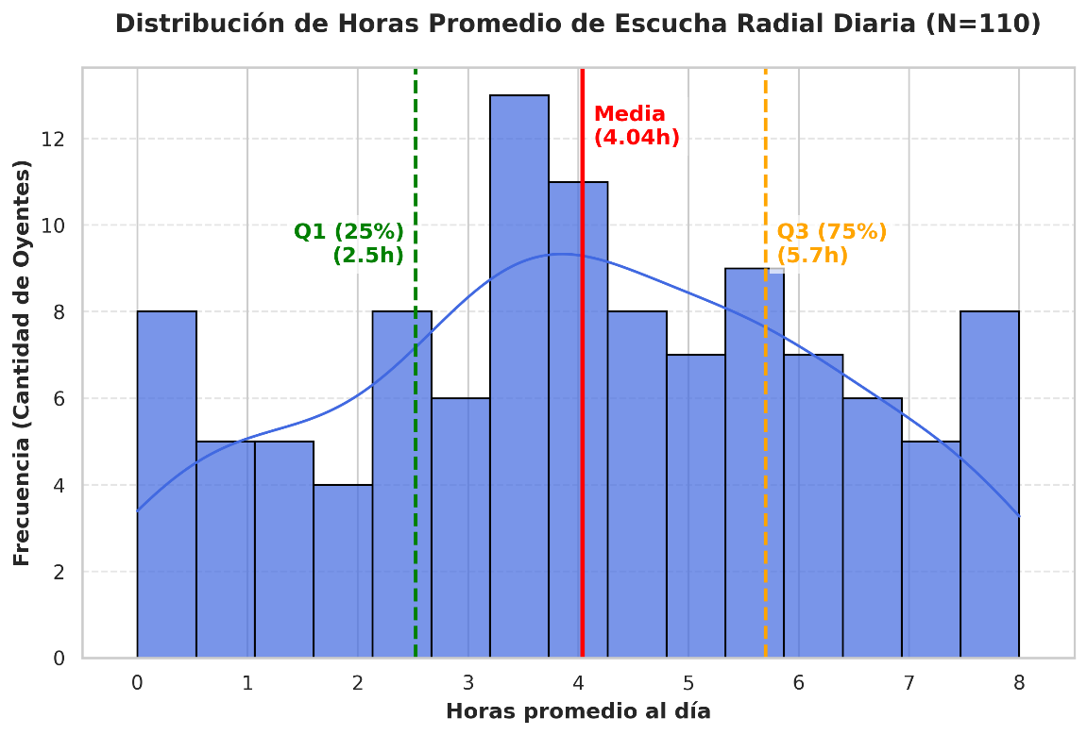
Figura 1 Distribución de horas promedio de escucha radial diaria
Nota: La figura describe la intensidad de consumo diario expresada en horas. Fuente: (https://matplotlib.codeutility.io/es).
Interpretación Discriminada: El análisis revela una media de consumo de 4.03 horas diarias, lo cual representa una cifra significativamente alta para un medio que compite con redes sociales. Sin embargo, la desviación estándar de 2.20 indica una alta dispersión: mientras que un segmento del 25% de la muestra consume apenas hasta 2.5 horas, el cuartil superior (el 25% más intensivo) dedica más de 5.7 horas diarias al medio. Esto sugiere que la radio no tiene un consumo uniforme, sino que depende de nichos de alta fidelidad. Es crítico notar que incluso los sujetos que reportaron 0 horas (tendencia a la baja) influyen en un promedio que aún se mantiene robusto gracias a los "heavy users" de la radio digital.
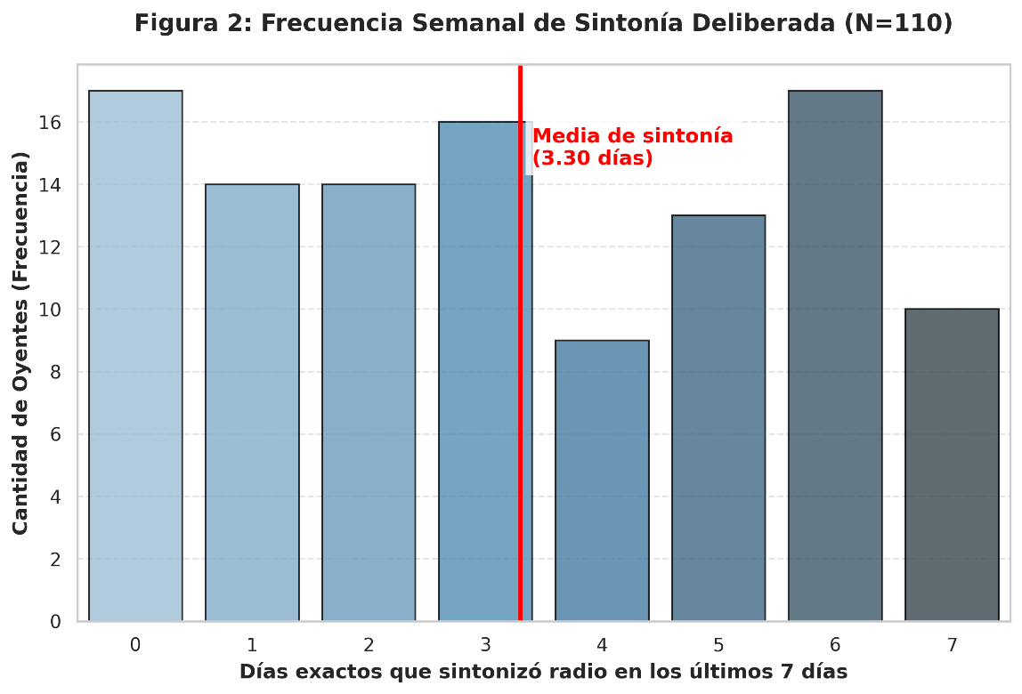
Figura 2 Frecuencia semanal de sintonía deliberada
Nota: La figura ilustra el número de días a la semana que el usuario busca activamente contenido radial. Fuente: (https://matplotlib.codeutility.io/).
Interpretación Discriminada: Se observa un promedio de 3.3 días a la semana en los que los sujetos sintonizan radio de forma deliberada. Un hallazgo contraintuitivo es que, a pesar de que el promedio de horas diarias es alto (4h), la frecuencia semanal no llega a la mitad de la semana. Esto implica que el consumo es intensivo pero episódico; es decir, el oyente no sintoniza radio todos los días, pero cuando lo hace, permanece conectado por periodos prolongados. El costo de oportunidad para las emisoras es evidente: no están logrando el hábito de la sintonía diaria, lo que debilita la lealtad de marca a largo plazo.
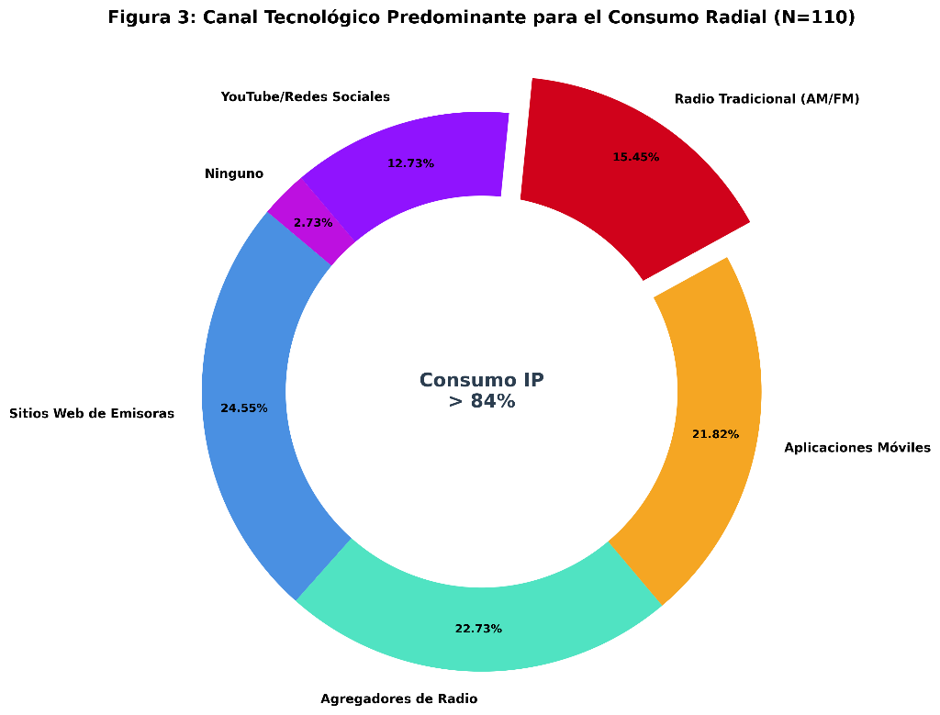
Figura 3 Canal tecnológico predominante para el consumo radial
Nota: La figura describe los dispositivos y plataformas mediante los cuales se accede a la señal radial. Fuente: (https://matplotlib.codeutility.io/)
Interpretación Discriminada: La radio tradicional (AM/FM) ha dejado de ser el estándar, representando solo el 15.45% de la muestra (equivalente a 17 sujetos). El dominio es ejercido por los Sitios Web de las Emisoras (24.55%) y las Aplicaciones Móviles (21.82%). Sumando los agregadores de radio (TuneIn, etc.) y otras plataformas digitales, más del 80% de la muestra consume radio por vías IP. Este dato es una sentencia de muerte para la pauta publicitaria tradicional si esta no se adapta a las métricas digitales; el receptor analógico está en proceso de extinción funcional.
Figura 4 Composición demográfica por rangos de edad
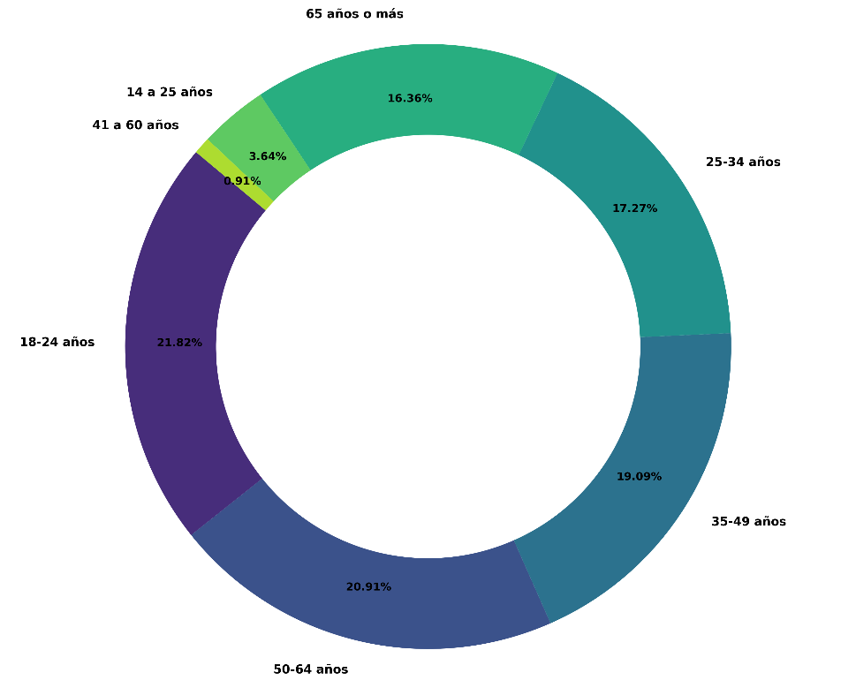
Nota: Clasificación etaria de la población encuestada. Fuente: (https://matplotlib.codeutility.io/es).
Interpretación Discriminada: La muestra presenta una distribución relativamente equilibrada, destacando el grupo de 18-24 años con un 21.82% y el de 50-64 años con un 20.91%. Esta coexistencia de nativos digitales y usuarios tradicionales explica la tensión en los datos: mientras unos buscan innovación técnica, otros mantienen el consumo por hábito. La "brecha generacional" no se traduce en abandono del medio, sino en una diversificación de las expectativas sobre el mismo.
Figura 5 Preferencia de formatos y contenidos radiales
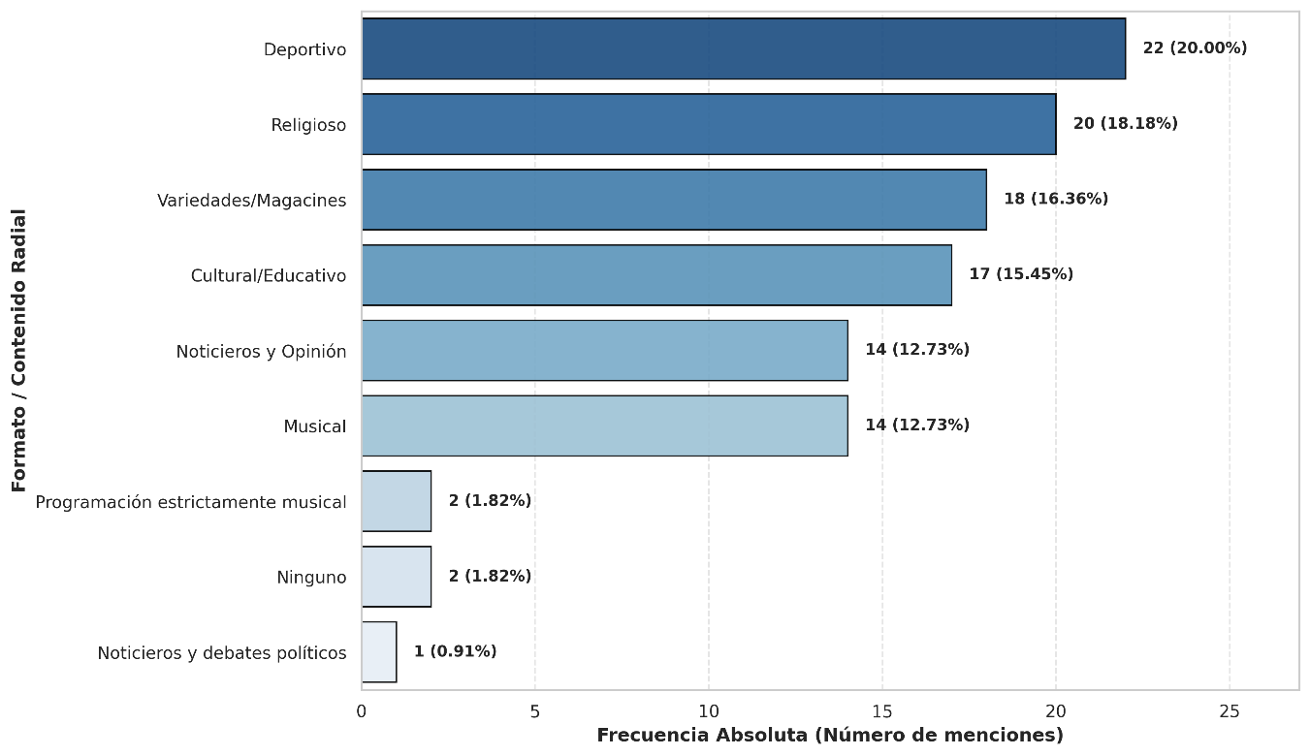
Nota: Distribución de los géneros programáticos más consumidos. Fuente: (https://matplotlib.codeutility.io/es).
Interpretación Discriminada: El contenido Deportivo (20%) y el Religioso (18.18%) lideran las preferencias. Es revelador que los contenidos de "Noticias y Opinión" solo alcancen el 12.73%, empatando con el formato estrictamente musical. El hecho de que la radio religiosa supere a la informativa sugiere que el medio está cumpliendo funciones de acompañamiento espiritual y pasión emocional, áreas donde el algoritmo de Spotify aún no logra competir plenamente.
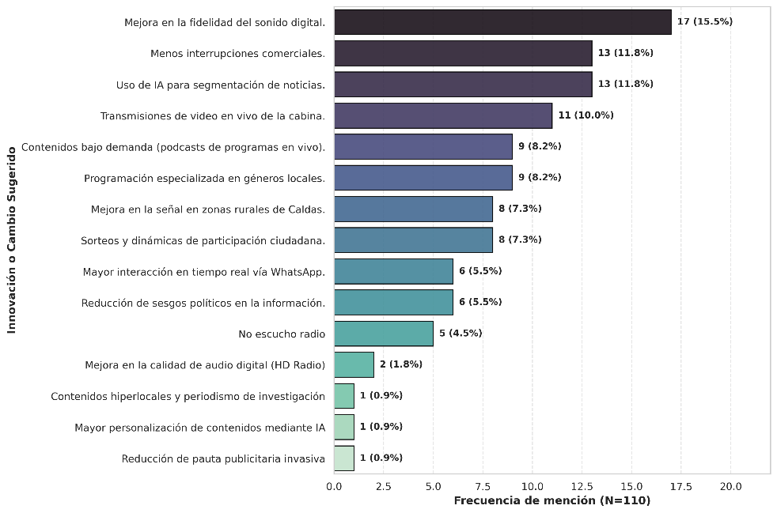
Figura 6 Demandas de innovación y cambios técnicos
Nota: Factores motivacionales para incrementar el tiempo de escucha. Fuente: (https://matplotlib.codeutility.io/es).
Interpretación Discriminada: La principal demanda es la "Mejora en la fidelidad del sonido digital" (mencionada por 17 sujetos), seguida de la reducción de pauta publicitaria y el uso de Inteligencia Artificial para la segmentación de noticias. El oyente actual es sofisticado; no solo quiere escuchar, quiere una experiencia de alta definición y una curaduría personalizada que emule las plataformas de streaming, pero conservando la voz humana.
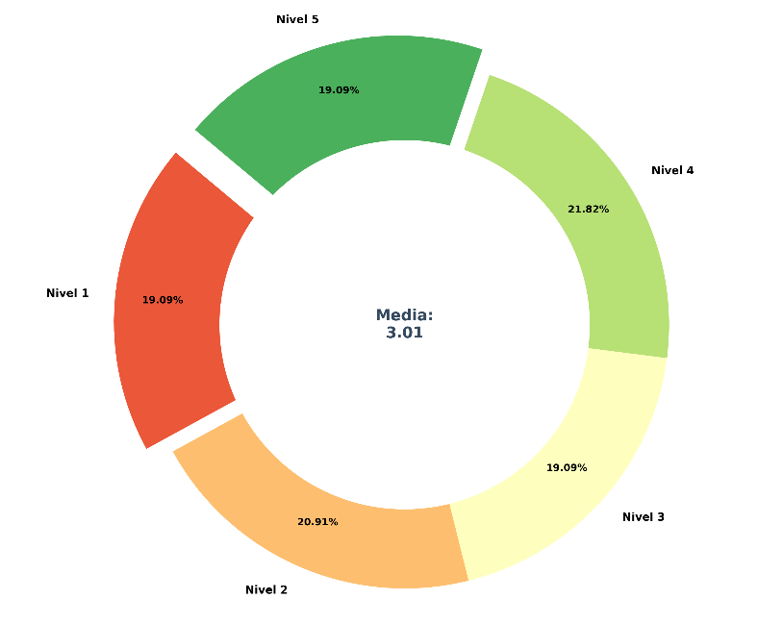
Figura 7 Percepción de veracidad: Radio Tradicional vs. Redes Sociales
Nota: Escala de 1 (Nada veraz) a 5 (Muy veraz). Fuente: (https://matplotlib.codeutility.io/es).
Interpretación Discriminada: Con una media de 3.01, la percepción de veracidad está fracturada. El 19.09% de la muestra confía plenamente en la radio, pero un porcentaje idéntico (19.09%) le otorga la calificación más baja. La radio ha perdido su pedestal de "fuente indiscutible de verdad"; hoy compite en un lodo informativo donde el oyente es escéptico frente a los sesgos editoriales.
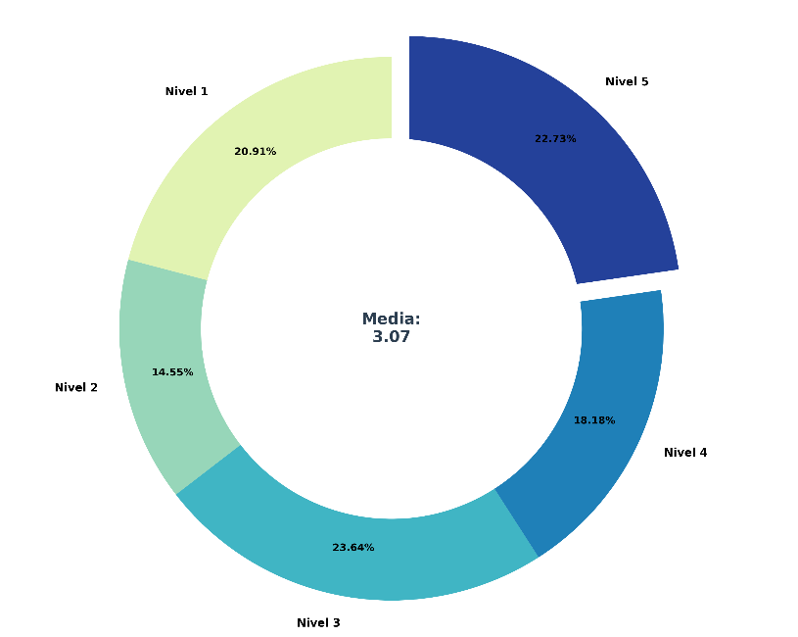
Figura 8 La radio como actividad secundaria y de acompañamiento

Nota: Escala de 1 (Actividad principal) a 5 (Actividad secundaria). Fuente: (https://matplotlib.codeutility.io/es).
Interpretación Discriminada: La media de 3.07 ratifica que la radio es, para la mayoría, un "ruido de fondo" productivo. El 22.73% de los encuestados la utiliza exclusivamente para acompañar tareas domésticas o laborales. Esto confirma la naturaleza ambiental del medio, lo que representa un reto para los anunciantes: ¿cómo captar la atención de un sujeto que escucha mientras hace otra cosa?
Figura 9 Valoración de la inmediatez (En vivo) frente al Podcast
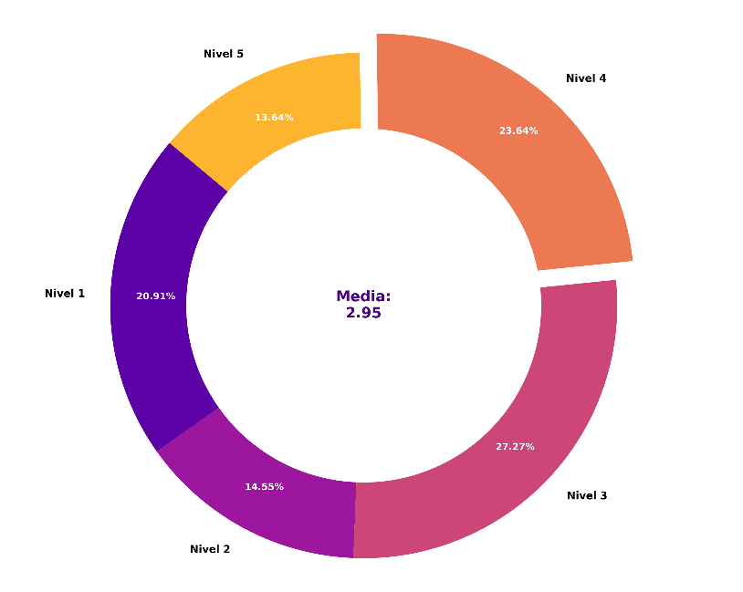
Nota: Evaluación de la vigencia del "en vivo". Fuente: (https://matplotlib.codeutility.io/es).
Interpretación Discriminada: A pesar del auge del podcast, la inmediatez del vivo sigue teniendo defensores, aunque con una media moderada de 2.95. El grupo que prefiere la radio por su inmediatez (23.64% en nivel 4) indica que el valor diferencial del medio sigue siendo "lo que está pasando ahora", una ventaja competitiva que el contenido pregrabado no puede arrebatar.
Figura 10 Sustitución de la radio por plataformas de streaming musical
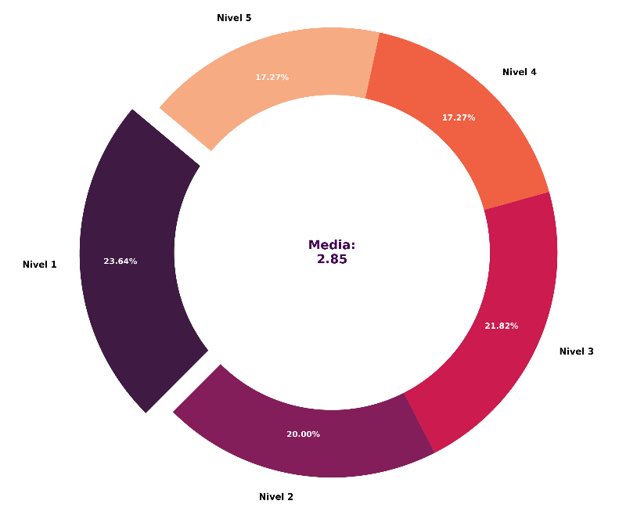
Nota: Grado de reemplazo de emisoras musicales por Spotify/Apple Music. Fuente: (https://matplotlib.codeutility.io/es).
Interpretación Discriminada: La media de 2.85 sugiere que el reemplazo no es total. Sorprendentemente, un 23.64% está en desacuerdo radical con que el streaming haya reemplazado su necesidad de escuchar radio musical. Existe un factor humano (el locutor, la selección no algorítmica) que las plataformas digitales aún no logran replicar para casi una cuarta parte de la audiencia.

DISCUSIÓN
El análisis de los datos permite cuestionar la premisa de que la radio está muriendo. Más bien, se encuentra en un estado de metamorfosis digital. Es crítico señalar un punto ciego en la estrategia de las emisoras: mientras el 80% de la audiencia ya es digital, la demanda de fidelidad sonora y reducción de pauta (Figura 6) es ignorada frecuentemente por modelos de negocio que saturan el streaming con cuñas analógicas. El costo de oportunidad de no implementar IA para segmentación es el abandono progresivo de los sectores más jóvenes, quienes, aunque representan el 21% de la muestra, muestran niveles de lealtad volátiles. La radio sobrevive no por su tecnología, sino por su capacidad de ser compañía y por la curaduría especializada (Deportes y Religión), pero su veracidad está bajo fuego, lo que debilita su función social como cuarto poder.

CONCLUSIONES
- Migración Digital Consumada: La radio ha dejado de ser un aparato físico para convertirse en un flujo de datos (IP). Con menos del 16% de usuarios en AM/FM, cualquier inversión en infraestructura analógica sin un respaldo digital robusto es un error financiero.
- Resiliencia del Formato "En Vivo": La inmediatez sigue siendo el último bastión de la radio. A pesar del podcasting, la conexión con la realidad inmediata es lo que retiene a casi un tercio de la audiencia.
- Crisis de Credibilidad: La neutralidad de la percepción sobre la veracidad radial (3.0/5.0) indica que el medio ya no es el referente ético por excelencia, lo que lo obliga a competir en igualdad de condiciones con la fragmentación de las redes sociales.
- Demanda de Experiencia de Usuario (UX): Los oyentes no piden más programas, piden calidad de audio y menos publicidad. La radio digital está fallando en ofrecer una experiencia técnica a la altura de las expectativas modernas.

